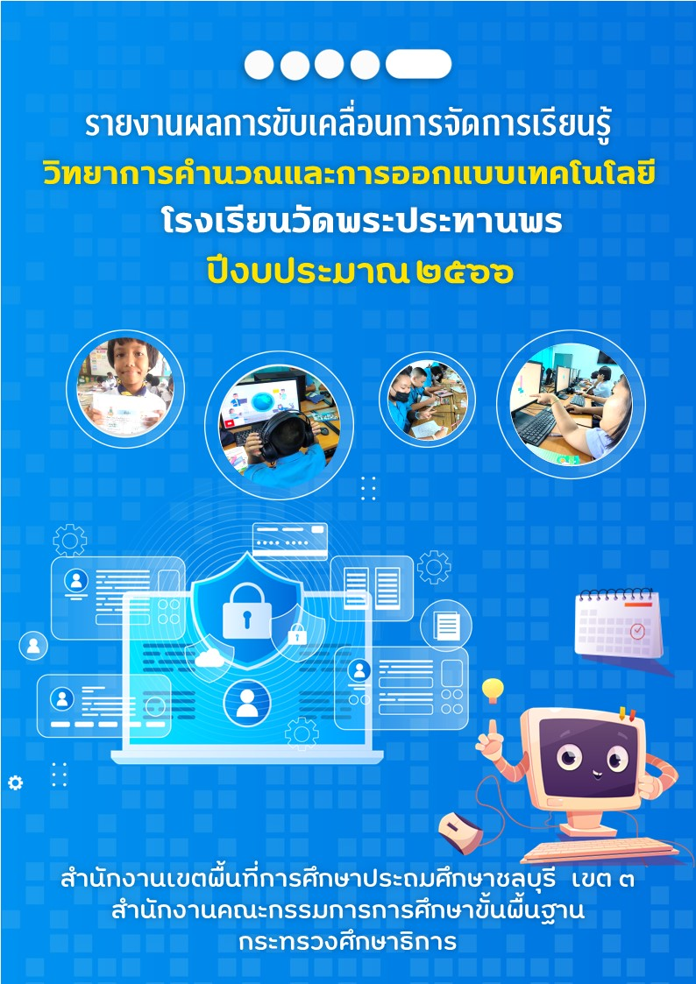

แบบรายงานผลการขับเคลื่อนการจัดการเรียนรู้วิทยาการคำนวณและการออกแบบเทคโนโลยีปีงบประมาณ 2566
1. ชื่อสถานศึกษา โรงเรียนวัดพระประทานพร
2. การขับเคลื่อนการจัดการเรียนรู้วิทยาการคำนวณและการออกแบบเทคโนโลยีของสถานศึกษา
2.1 เป้าหมายการดำเนินการ
เชิงปริมาณ นักเรียนโรงเรียนวัดพระประทานพร จำนวน ๒๔๐ คน
เชิงคุณภาพ
1. ครูผู้สอนชั้นประถมศึกษาปีที่ ๑ - ประถมศึกษาปีที่ ๓ จัดการเรียนรู้วิทยาการคำนวณและการออกแบบเทคโนโลยี โดยบูรณาการกับสาระการเรียนรู้อื่น
๒. จัดการเรียนรู้วิทยาการคำนวณและการออกแบบเทคโนโลยี ตามโครงสร้างเวลาเรียนและหลักสูตรในชั้นประถมศึกษาปีที่ ๔ - ประถมศึกษาปีที่ ๖

2.2 การดำเนินงานและเครื่องมือที่ใช้
การดำเนินงาน | เครื่องมือให้ความรู้ (ถ้ามี) | เครื่องมือนิเทศ (ถ้ามี)
๑.ครูผู้สอนกลุ่มสาระการเรียนรู้วิทยาศาสตร์และเทคโนโลยี รายวิชาวิทยาการคำนวณและการออกแบบเทคโนโลยี ออกแบบแผนการจัดการเรียนรู้ จัดทำแผนการจัดการเรียนรู้ ป.1 - ป.6 | หนังสือเรียน อินเทอร์เน็ต  ใบความรู้และใบงาน สื่อประกอบการสอน | -
๒. นิเทศการจัดการเรียนรู้ในชั้นเรียนตามแบบบันทึกการสังเกตการจัดกิจกรรมการเรียนรู้ | - | - แบบประเมิน แผนการ  จัดการเรียนรู้  - แบบสังเกตการจัดกิจกรรมการเรียนรู้

2.3 ผลการดำเนินงาน
๑. โรงเรียนวัดพระประทานพร ได้จัดทำหลักสูตรวิทยาศาสตร์และเทคโนโลยี โครงสร้างเวลาเรียนในรายวิชาวิทยาการคำนวณ
๒. ครูผู้สอนจัดทำแผนการจัดการเรียนรู้วิชาวิทยาการคำนวณ
๓. ครูผู้สอนจัดทำใบความรู้ ใบงาน และสื่อประกอบการสอน
๔. ครูใช้ประสบการณ์ตรงในการสอนเขียนโปรแกรมอย่างงานโดยใช้ซอฟต์แวร์ หรือสื่อประกอบการจัดการเรียนการสอน

3. แผนการนิเทศด้านวิทยาการคำนวณและการออกแบบเทคโนโลยีของสถานศึกษา
กิจกรรมหลัก | ทรัพยากรที่ต้องใช้ | ระยะเวลา | ผู้รับผิดชอบ | เกณฑ์ความสำเร็จ/ความเสี่ยง
นิเทศภายใน | ค่าวัสดุ/ค่าใช้สอย เป็นเงิน 1,000 บาท | ปีการศึกษา 2566 | นางสาวกนกวรรณ นาโสก | ครูกลุ่มสาระการเรียนรู้วิทยาศาสตร์และเทคโนโลยีส่งแผนการจัดการเรียนรู้และได้รับการนิเทศติดตาม

4. ตัวอย่างแผนการจัดการเรียนรู้วิทยาการคำนวณและการออกแบบเทคโนโลยีของสถานศึกษา (อย่างน้อย 1 แผนการจัดการเรียนรู้)
ชื่อแผนการจัดการเรียนรู้ | ระดับชั้น | ชื่อผู้เขียนแผน  และโรงเรียนที่สังกัด | ลิงค์ที่สามารถ  ดาวน์โหลดแผน  การจัดการเรียนรู้ได้
ปัญหาพาเพลิน | ชั้นประถมศึกษาปีที่ ๒ | นางสาวกิตติยา สุขสวัสดิ์ โรงเรียนวัดพระประทานพร | http://www.thaischool1.in.th/_files_school/20103130/data/20103130_1_20210618-224931.pdf
การคาดการณ์ผลลัพธ์จากปัญหา | ชั้นประถมศึกษาปีที่ 5 | นางสาวฐิติมาพร เปี่ยมทอง โรงเรียนวัดพระประทานพร | http://www.thaischool1.in.th/_files_school/20103130/data/20103130_1_20230821-132657.pdf

5. ตัวอย่างผลการปฏิบัติที่เป็นเลิศ (Best Practice) ของสถานศึกษา ( ความยาวไม่เกิน 2 หน้ากระดาษ)
ชื่อผลงานดีเด่นด้าน Coding | ประเภท | ชื่อจัดทำ  โรงเรียนที่สังกัด  และจังหวัด | ลิงค์ที่สามารถ  ดาวน์โหลดรายงาน ผลงานดีเด่น
- | ผู้บริหาร | - | -
- | ครู (Unplugged) | - | -
- | ครู  (Plugged) | - | -

6. โรงเรียนจัดการเรียนจัดการเรียนรู้ Coding (วิทยาการคำนวณและการออกแบบเทคโนโลยี) กลุ่มใด
ระดับการจัดการเรียนรู้ | โรงเรียน | จำนวนนักเรียน (รวม)
กลุ่มที่ 1 ไม่จัดการเรียนรู้ Coding
กลุ่มที่ 2 จัดการเรียนรู้ Coding โดยใช้แผนการจัดการเรียนรู้ที่จัดหามาจากที่ต่าง ๆ | ๒ | ๒๔๐
กลุ่มที่ 3 จัดการเรียนรู้ Coding โดยครูออกแบบการเรียนรู้ด้วยตนเอง | - | -
กลุ่มที่ 4 จัดการเรียนรู้ Coding โดยครูออกแบบการเรียนรู้ด้วยตนเอง และสามารถเป็นแบบอย่างได้ | - | -
รวม | ๒ | 240
หมายเหตุ พิจารณาระดับการจัดการเรียนรู้เป็นภาพรวมของโรงเรียน เช่น โรงเรียนมีทั้งครูที่จัดการเรียนรู้ Coding โดยใช้แผนการจัดการเรียนรู้ที่จัดหามาจากที่ต่าง ๆ และสามารถจัดการเรียนรู้ Coding โดยครูออกแบบการเรียนรู้ด้วยตนเอง แต่พบว่าส่วนใหญ่ครูเป็นผู้ออกแบบแผนการจัดการเรียนรู้ด้วยตนเอง ให้นับโรงเรียนเป็นกลุ่มที่ 3 เป็นต้น

6. จุดเด่นในการจัดการเรียนรู้วิทยาการคำนวณและการออกแบบเทคโนโลยีของสถานศึกษา
นักเรียนได้เรียนรู้ลำดับขั้นตอนการทำงานอย่างเป็นระบบ หรือการแก้ปัญหาอย่างง่าย โดยใช้ภาพ สัญลักษณ์ หรือข้อความ รู้เท่าทันเทคโนโลยีและการสื่อสารอย่างปลอดภัย มีทักษะการคิดเชิงคำนวณในการคิดวิเคราะห์
7. ความท้าทายที่สถานศึกษาเผชิญ และแนวทางการแก้ปัญหาที่จะดำเนินการกับความท้าทาย
๑.นักเรียนบางคนยังไม่เข้าใจการทำงานของอัลกอริทึม สร้างสื่อและนำมาใช้ในการเรียนการสอน
๒.นักเรียนเรียนใช้สื่อเทคโนโลยีไม่ถูกทาง แนวทางแก้ปัญหา ครูสอดแทรกเนื้อหาความปลอดภัยทางเทคโนโลยีให้กับนักเรียนทุกรายวิชา
8. ความก้าวหน้าการขับเคลื่อนการจัดการเรียนรู้วิทยาการคำนวณและการออกแบบเทคโนโลยีของสถานศึกษาปีงบประมาณ 2566 เปรียบเทียบกับปีงบประมาณ 2565
นักเรียนโรงเรียนวัดพระประทานพร ร้อยละ 80 สามารถอธิบายอัลกอริทึมขั้นตอนการทำงานแบบเรียงลำดับได้
9. สิ่งที่สถานศึกษาจะดำเนินการเพื่อขับเคลื่อนการจัดการเรียนรู้วิทยาการคำนวณและการออกแบบเทคโนโลยีในอนาคต
นำรายวิชาฝึกงานสู่โลกอาชีพของแต่ละชั้นเรียนมาบูรณาการกับรายวิชาวิทยาการคำนวณและการออกแบบเทคโนโลยี
10. ภาพกิจกรรมที่เกิดขึ้นภายในโครงการ / กิจกรรม (จำนวนไม่เกิน 5 ภาพ)
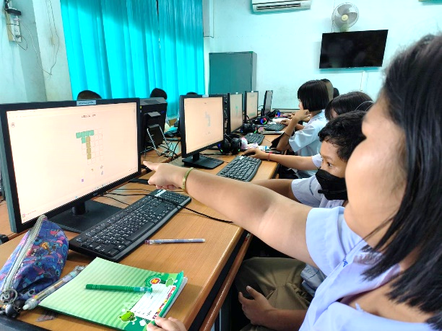 | 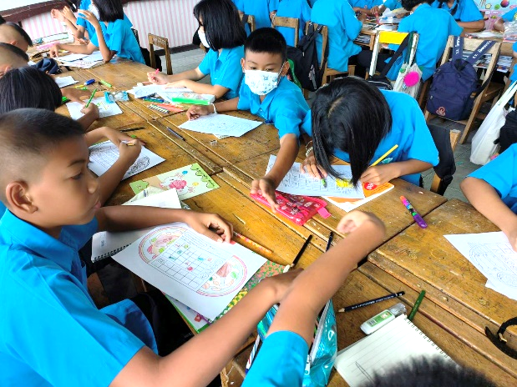
ภาพที่ 1 กิจกรรมแข่งขันเกมการทายผลลัพธ์จากปัญหา ระดับชั้นประถมศึกษาปีที่ ๕ | ภาพที่ 2 กิจกรรมการจัดการเรียนการสอน
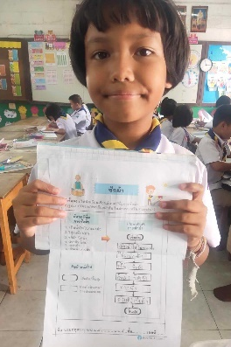 | 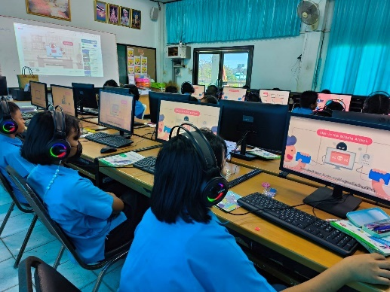
ภาพที่ ๓ กิจกรรมการจัดการเรียนการสอน บูรณาการกับวิชาการงานอาชีพ | ภาพที่ ๔ กิจกรรมการจัดการเรียนการสอน ความปลอดภัยทางเทคโนโลยี
ผู้รายงาน นางสาวฐิติมาพร เปี่ยมทอง ตำแหน่ง ครู
โทรศัพท์มือถือ ๐๘๔-๙๒๓๑๒๙๘ โทรศัพท์ (ที่สำนักงาน) ๐๓๘-๗๖๒๗๖๗
โทรสาร - E–mail: pratanpornschool@gmail.com

